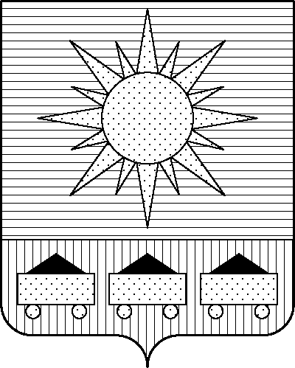

ПРИМОРСКИЙ КРАЙ

## КОНТРОЛЬНО-СЧЕТНАЯ ПАЛАТА

## АРТЕМОВСКОГО ГОРОДСКОГО ОКРУГА

### ЗАКЛЮЧЕНИЕ

05.03.2025 г. Артем № 47

На проект постановления администрации Артемовского городского округа

«О внесении изменений в постановление администрации Артемовского

городского округа от 31.01.2020 № 256-па «Об утверждении муниципальной

программы «Поддержка социально ориентированных некоммерческих

организаций в Артемовском городском округе» (в ред. от 15.01.2025 № 18-па)

Заключение на проект постановления администрации Артемовского городского округа «О внесении изменений в постановление администрации Артемовского городского округа от 31.01.2020 № 256-па «Об утверждении муниципальной программы «Поддержка социально ориентированных некоммерческих организаций в Артемовском городском округе» (в ред. от 15.01.2025 № 18-па) подготовлено на основании пункта 2 статьи 157 Бюджетного кодекса Российской Федерации, раздела 8 Положения о контрольно-счетной палате Артемовского городского округа, утвержденного решением Думы Артемовского городского округа от 22.12.2005 № 254, пункта 2.4 Положения о бюджетном процессе в Артемовском городском округе, утвержденного решением Думы Артемовского городского округа от 25.05.2006 № 322, плана работы контрольно-счетной палаты на 2025 год.

Проект постановления предоставлен управлением по работе с общественностью администрации Артемовского городского округа в контрольно-счетную палату Артемовского городского округа 04.03.2025 с пояснительной запиской и обоснованием вносимых изменений.

Проведенной экспертизой проекта постановления установлено:

Общий объем финансового обеспечения муниципальной программы «Поддержка социально ориентированных некоммерческих организаций в Артемовском городском округе» в действующей редакции от 15.01.2025 № 18-па составляет 74 070,60973 тыс. рублей, в том числе по годам: 2021 год – 2 801,89066 тыс. рублей; 2022 год –10 461,52421 тыс. рублей; 2023 год – 19 388,87856 тыс. рублей; 2024 год – 24 340,56612 тыс. рублей; 2025 год – 6 150,24147 тыс. рублей, 2026 – 5 356,52133 тыс. рублей, 2027 - 5 570,98738 тыс. рублей.

В предоставленном проекте постановления общий объем финансового обеспечения Программы составляет 74 603,92809 тыс. рублей, в том числе по годам: 2021 год – 2 801,89066 тыс. рублей; 2022 год –10 461,52421 тыс. рублей; 2023 год – 19 388,87856 тыс. рублей; 2024 год – 24 340,56612 тыс. рублей; 2025 год – 6 683,55983 тыс. рублей, 2026 – 5 356,52133 тыс. рублей, 2027 - 5 570,98738 тыс. рублей.

Объем финансового обеспечения Программы всего и в 2025 году увеличивается на 533,31836 тыс. рублей.

Общий объем финансового обеспечения Программы на 2025 год, указанный в проекте постановления, не соответствуют параметрам решения Думы Артемовского городского округа от 05.12.2024 № 400 (в ред. от 23.01.2025 № 422) «О бюджете Артемовского городского округа на 2025 год и плановый период 2026 и 2027 годов» (далее – решение о бюджете № 400).

В соответствии с бюджетным законодательством главному распорядителю бюджетных средств – администрации Артемовского городского округа, необходимо внести предложение по корректировке показателей Программы в решении о бюджете № 400.

Проектом постановления Приложение 1 «Перечень мероприятий муниципальной программы «Поддержка социально ориентированных некоммерческих организаций в Артемовском городском округе» к Программе разделено на два приложения: со сроками реализации 2021-2024 годы (приложение 1 в новой редакции) и добавлено приложение 5 к Программе со сроками реализации 2025-2027 годы.

Бюджетные ассигнования по комплексу процессных мероприятий **«1.1. Оказание финансовой поддержки социально ориентированным некоммерческим организациям** **Артемовского городского округа»** всего и в 2025 году увеличиваются на 533,31836 тыс. рублей за счет средств краевого бюджета.

На эту же сумму увеличиваются бюджетные ассигнования на реализацию мероприятия *«1.1.1. Предоставление субсидий социально ориентированным некоммерческим организациям».* Постановлением Правительства Приморского края от 12.02.2025 № 113-пп «Об утверждении распределения субсидий из краевого бюджета бюджетам муниципальных образований Приморского края на софинансирование муниципальных программ по поддержке социально ориентированных некоммерческих организаций по итогам конкурсного отбора» Артемовскому городскому округу распределена субсидия в размере 533,31836 тыс. рублей (уведомление министерства финансов от 17.02.2025 № 789/6).

В 2025 году дополнительно планируется предоставление субсидии еще 1 социально ориентированной некоммерческой организации, общее количество получателей субсидии составит 6 организаций.

Соответствующие изменения внесены в паспорт, текстовую часть Программы; приложения 2, 3 и 4 к муниципальной программе излагаются в новой редакции.

По итогам экспертизы проекта постановления администрации Артемовского городского округа «О внесении изменений в постановление администрации Артемовского городского округа от 31.01.2020 № 256-па «Об утверждении муниципальной программы «Поддержка социально ориентированных некоммерческих организаций в Артемовском городском округе» (в ред. от 15.01.2025 № 18-па) контрольно-счетная палата Артемовского городского предлагает учесть предложение, изложенное в заключении.

Председатель контрольно-счетной палаты

Артемовского городского округа Е.Г. Герасимова